############################# STRENG GEHEIM #############################



**Wir sind Sherlock Books und Ms Bibson …**

… von Beruf Meisterspion und Geheimagentin! Doch wir haben   
es bisher nicht geschafft, den Biblio-Code in der Schulbibliothek

zu knacken und brauchen eure Hilfe! Mit ein wenig Glück wird eine

oder einer von euch am Ende einen **Preis** gewinnen!

Wer sich dieser möglicherweise nicht ungefährlichen Aufgabe stellen will, soll sich in der kommenden Woche **unauffällig (!)** zu den Öffnungszeiten in die Bibliothek begeben. Achtet darauf, dass ihr auf eurem Weg nicht verfolgt werdet! (Eine Sonnenbrille kann dabei helfen, unerkannt zu bleiben). Um die Spionageaufträge zu erhalten, müsst ihr der Schulbibliothekarin oder dem Schulbibliothekar eures Vertrauens das streng geheime Passwort **„Lesezeichen“** zuflüstern.

Viel Glück!

############################# STRENG GEHEIM #############################

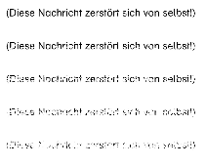



**Notizenblatt** von: ___________________________________  **Spionageauftrag 1: Picture That!**Trage die Buchstaben direkt am **Abgabeblatt** an der richtigen Stelle ein.

**Spionageauftrag 2: Enigma - verschlüsselte Nachrichten**

|  |  |  |
| --- | --- | --- |
| **Symbol** | **Systematikgruppe** | **Kategorie** |
|  |  |  |
|  |  |  |
|  |  |  |
|  |  |  |
|  |  |  |
|  |  |  |
|  |  |  |

**Spionageauftrag 3: Farbtopf**

|  |  |  |  |
| --- | --- | --- | --- |
| Technik | Geschichte | Lexika | Sport |

|  |  |  |  |  |  |
| --- | --- | --- | --- | --- | --- |
|  |  |  |  |  |  |

In alphabetischer Reihenfolge: Lösungszahl ______ / Lösungssymbol _______

**Spionageauftrag 4: Der Kontrakt**

|  |  |
| --- | --- |
| Wie lange darfst du ein Buch, das du ausgeliehen hast, behalten? | Wie viele Medien kannst du gleichzeitig ausleihen? |
| 🌕 3 Wochen (Lösungszahl: 2 )  🌕 5 Wochen (Lösungszahl: 15 )  🌕 2 Wochen (Lösungszahl: 5 ) | 🌕 2 Bücher (Lösungszahl: 8 )  🌕 4 Bücher (Lösungszahl: 4 ◁)  🌕 5 Bücher (Lösungszahl: 19 🞭) |



**Spionageauftrag 5: Worträtskreuzel?**

Löse das Kreuzworträtsel mithilfe der ABC-Liste. Sie hängt in der Bibliothek aus.

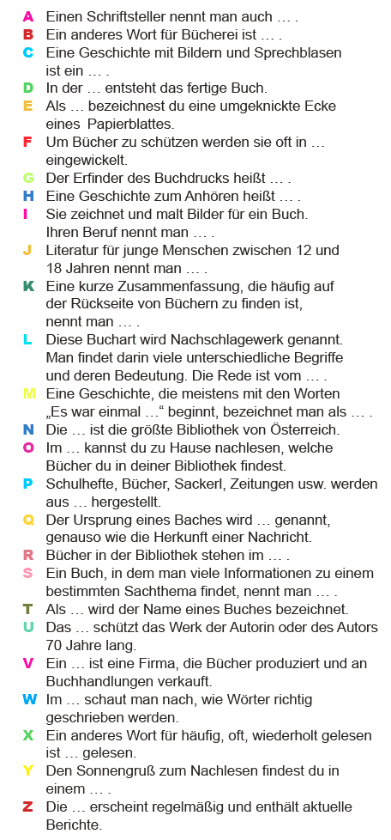



Buchtitel: _________________________________________

Signatur ___________ Kategorie ______________________

Symbol _______ für die Lösungszahlen 4 und 13

**Spionageauftrag 6: Name it!**

|  |  |  |
| --- | --- | --- |
| **Nachname d. Autor:in** | **Anfangsbuchstabe des Vornamens** | **Lösungszahl(en)** |
| Boie _______________________ | **J:** ▼ **K:** 🞖 **L:** 🟌 | **11, 15, 18** |
| Hochgatterer ________________ | **N:** 🞜 **O:** 🞭 **P:**  | **9, 17** |
| Rabinowich _________________ | **I:**  **J:** ▼ **K:**  | **2** |
| Steinhöfel __________________ | **A:**  **B:**  **C:** □ | **12, 19** |

**Ein Bild, das Draht enthält.
Abgabeblatt**

**Sherlock Books & Ms Bibson**

Hilf mit, den Biblio-Code zu knacken!

Löse alle 6 Spionageaufträge und du wirst in der Bibliothek auf verborgene Symbole stoßen. Entziffere die Symbole mit dem **Biblio-Code-Schlüssel** und du erhältst die Lösung.

**Biblio-Code-Schlüssel:**

|  |  |  |  |  |  |  |  |  |  |  |  |  |
| --- | --- | --- | --- | --- | --- | --- | --- | --- | --- | --- | --- | --- |
| a | 3 | z | o | ª | ì | 8 | q | % | p | b | e | & |
| A | B | C | D | E | F | G | H | I | J | K | L | M |

|  |  |  |  |  |  |  |  |  |  |  |  |  |
| --- | --- | --- | --- | --- | --- | --- | --- | --- | --- | --- | --- | --- |
| ! | r | ³ | # | f | Ñ | v | d | h | $ | 6 | v | ( |
| N | O | P | Q | R | S | T | U | V | W | X | Y | Z |

**Deine Lösung:**

|  |  |  |  |  |  |  |  |  |  |  |  |  |  |  |  |  |  |  |  |  |  |  |  |
| --- | --- | --- | --- | --- | --- | --- | --- | --- | --- | --- | --- | --- | --- | --- | --- | --- | --- | --- | --- | --- | --- | --- | --- |
|  |  |  |  |  |  |  |  |  |  |  |  |  |  |  |  |  |  |  |  |  |  |  | **!** |
| 1 | 2 | 3 | 4 | 5 |  | 6 | 7 | 8 | 9 |  | 10 | 11 | 12 | 13 | 14 | 15 | 16 |  | 17 | 18 | 19 | 20 |  |

Mit der richtigen Lösung erhältst du an der Ausleihtheke eine kleine Belohnung!

|  |  |
| --- | --- |
|  | Wenn du am Gewinnspiel teilnehmen möchtest, hole dir das Abzeichen, ergänze deinen Namen und deine Klasse und wirf den ausgefüllten Bogen in die Sammelbox.  _______________________________________  Nachname, Vorname Klasse |

Aus allen richtigen Antworten werden die Gewinner:innen

per Ziehung am __________________ ermittelt.